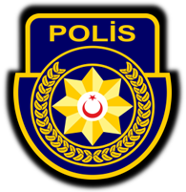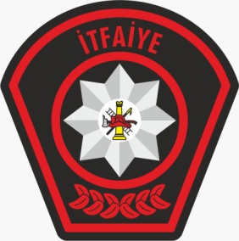

KKTC

GÜVENLİK KUVVETLERİ KOMUTANLIĞI

POLİS GENEL MÜDÜRLÜĞÜ

LEFKOŞA.

TEL NO :22 83 411-2211

16 ARALIK 2024

HAFTALIK İTFAİYE RAPORU

|  |  |
| --- | --- |
| **YANGINLARIN BÖLGELERE GÖRE DAĞILIMI** | **ADET** |
| Lefkoşa | 4 |
| Vadili | 3 |
| Gazimağusa | 2 |
| Güzelyurt | 1 |
| Çağlayan | 1 |
| **TOPLAM** | **11** |
| **YANGINLARIN MUHTEMEL SEBEPLERİ** | **ADET** |
| Elektrik Kaynaklı Kısa Devre | 6 |
| Akaryakıt Sızıntısı | 1 |
| Elektrik Tesisatının Yüklenip Alevlenmesi | 1 |
| Odun Sobasını Tutuşturmak İçin Kullanılan Benzinin Alevlenmesi | 1 |
| Kişi/ler Tarafından Yakma | 1 |
| Sebebi Araştrılan | 1 |
| **TOPLAM** | **11** |
| **YANGIN ÇEŞİTLERİ** | **ADET** |
| Motorlu Araç | 4 |
| Ev | 2 |
| Elektrik | 2 |
| Çöp Bidonu | 1 |
| Sair | 1 |
| İşyeri | 1 |
| **TOPLAM** | **11** |
| **ÖZEL SERVİS OLAYLARI’NIN BÖLGELERE GÖRE DAĞILIMI** | **ADET** |
| Lefkoşa | 14 |
| Girne | 9 |
| Gazimağusa | 4 |
| İskele | 3 |
| Güzelyurt | 1 |
| Yeşilköy | 1 |
| **TOPLAM** | **32** |
| **ÖZEL SERVİS OLAYLARI’NIN ÇEŞİTLERİ** | **ADET** |
| Yangın Eğitimi | 17 |
| Yangına Karşı Tedbir Alma | 8 |
| Can Kurtarma | 5 |
| Hayatını Kaybeden Şahısların Adli Soruşturma Amaçlı Hastaneye Sevkinin Sağlanması | 2 |
| **TOPLAM** | **32** |

PGM-İTFAİYE MÜDÜRLÜĞÜ